**Proyecto 1: Dimensionamiento de un Sistema Solar para una Vivienda**

**1. Escenario**

El escenario seleccionado para este proyecto será Morelia, Michoacán, en Febrero 2025

**2. Simulación de Radiación**

Con ayuda de la página de NASA POWER y con la ayuda de nuestra página se pudieron obtener y graficar los siguientes datos de radiación solar.

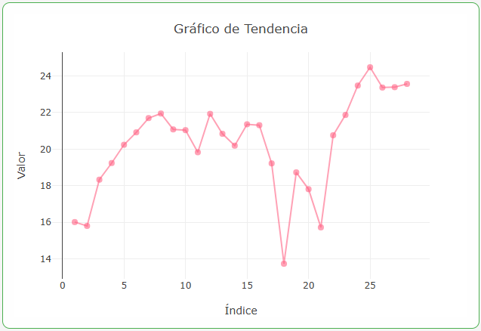

En donde el valor de “X” son los días de febrero y el valor de “Y” es la radiación solar en (MJ / m2 / día) para Morelia por cada día

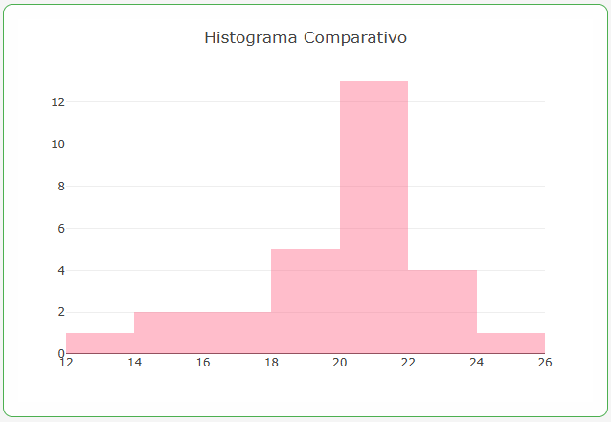

Podemos convertir los valores a (kWh / m2 / día)

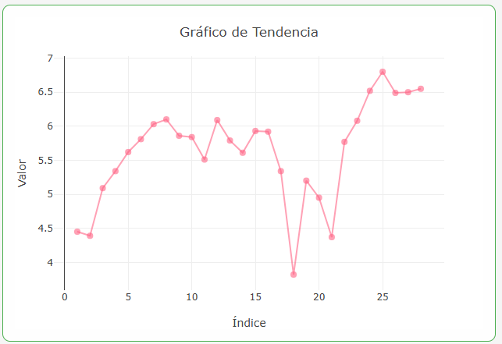

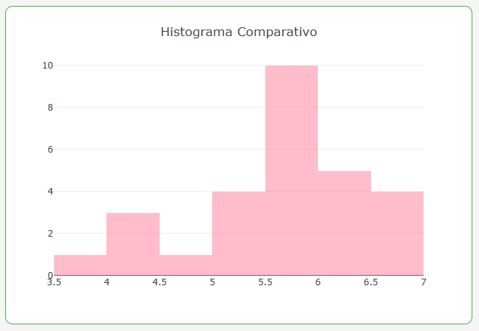

Podemos obtener una radiación solar para el mes de febrero de:

**20.28 MJ / m2 / día**

**5.64 kWh / m2 / día**

**3. Consumo eléctrico**

Debido a que la CFE reporta los datos de consumo de manera bimestral no es posible obtener con exactitud los datos de consumo de un mes exacto en un hogar, por lo que haremos un promedio del posible consumo en febrero.

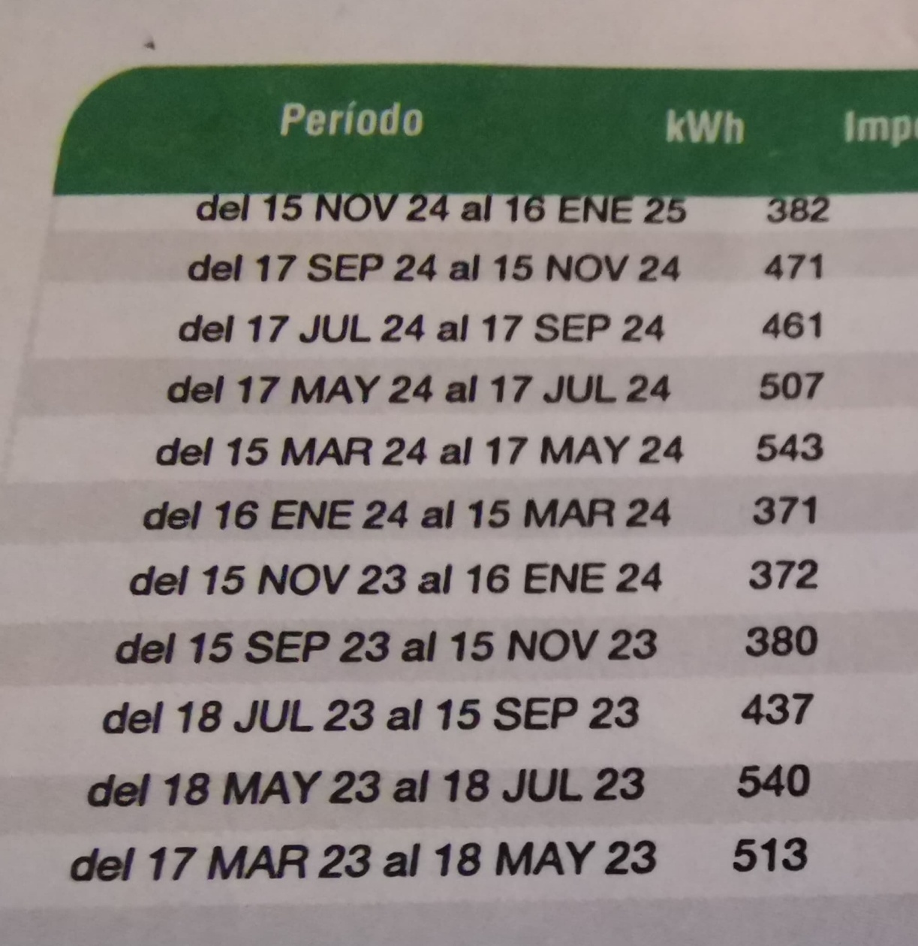

Como se puede apreciar en la imagen y como he dicho anteriormente, al reportar la CFE de manera bimestral aún no se cuentan con los datos de febrero, sin embargo, se puede notar una tendencia o patrón en el consumo eléctrico. Los valores de *NOV 24 al ENE 25* son de *382*, lo cuál es un valor muy parecido a los de *NOV 23 al ENE 24* que son de *372*.

Con esto en cuenta podemos ver que los valores de *ENE 24 a MAR 24* son de *371*, por lo que podríamos esperar valores similares para *ENE 25 a MAR 25*.

Antes de poder realizar un pronóstico para *Febrero 2025* primero necesitamos realizar una estimación de cuanto es el consumo por mes.

Debido a que la CFE realiza reportes bimestrales y a que no todos los meses son contados en su totalidad podemos intentar realizar la estimación calculando por días, por lo que, para el periodo más antiguo que se cuenta en el recibo el cual es del *17 de marzo de 2023 hasta el 18 de mayo de 2023* con un consumo de *513 kWh*:

Para Marzoson contados 15 días

Para Abriles contado el mes completo, 30 días

Para Mayo son contados 18 días

Lo que nos daría un total de 15 + 30 + 18 dando un igual de 63 días.

*Ahora tendremos que calcular la tasa diaria de consumo:*

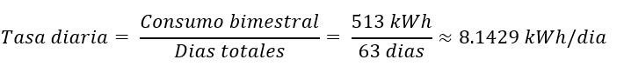

*Contando con esto podemos distribuir el consumo por mes, por lo que podemos tener una estimación de que en el primer periodo se consumió por mes:*

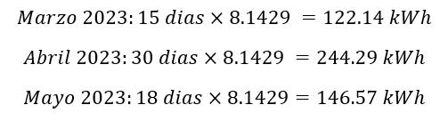

Ahora, repetimos este mismo proceso para obtener el consumo diario de los siguientes periodos, obteniendo los resultados:

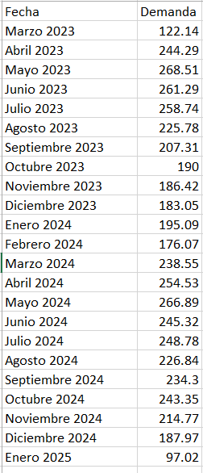

Donde Marzo 2023 y Enero 2025 son los únicos meses los cuáles solo se les considera la mitad de los días.

Con estas estimaciones podemos determinar tanto la Media como la Desviación Estándar.

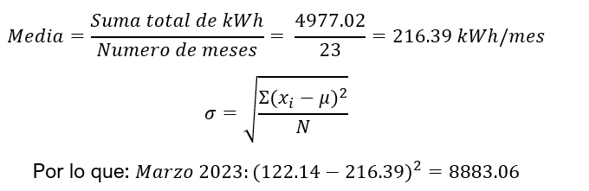

Siguiendo así con todos los meses llegamos a que la suma de diferencias al cuadrado es:



Ahora calculamos la varianza:

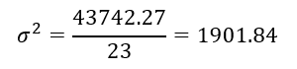

Finalmente, calculamos la Desviación Estándar:



Podemos corroborar estos datos y calcular aún más con ayuda de nuestra página de equipo:

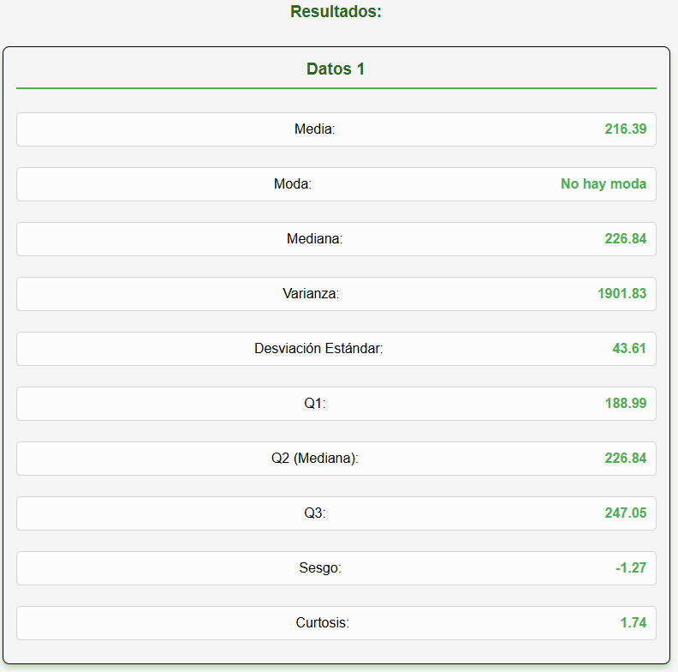

A pesar de ser estimaciones ya contamos con datos históricos, y si bien son pocos aun así son suficientes para poder pronosticar nuestro consumo para Febrero 2025.

Utilizando nuevamente la página de nuestro equipo podemos utilizar el método Holt-Winters para pronosticar de cuánto será nuestro consumo para Febrero 2025:

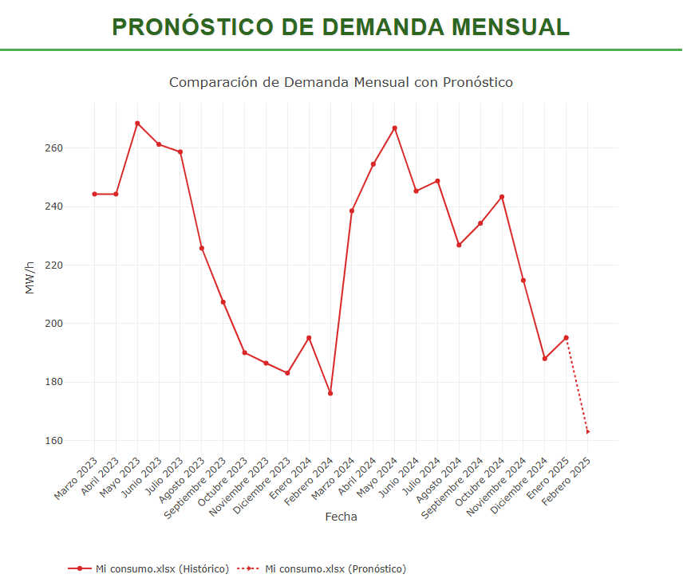

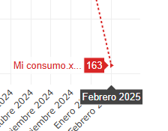

Lo cual nos da un pronóstico de **163**, lo cual tiene sentido, ya que basándonos en los datos históricos de mi hogar febrero ha sido el mes más bajo antes de dar un repunte para marzo.

Con estas estimaciones, podemos determinar que el consumo de febrero 2025 fue de **163 kWh**.

**4. Energía generada por un panel**

Un panel convencional puede generar hasta 0.3 kWh/hora, sabiendo esto y para maximizar la captación de radiación solar en un panel solar, es fundamental configurar el panel con un ángulo de inclinación dependiendo del sitio de instalación. En el caso de mi hogar para Morelia Michoacán, el panel podría ser perfectamente ubicado a 23.5° de latitud sur, este parámetro garantiza una exposición óptima a la irradiación solar anual.

En cuanto a las condiciones ambientales, es importante destacar que la eficiencia del panel disminuye por incrementos en la temperatura ambiente. Bajo condiciones estándar (25°C), se estima una pérdida de potencia entre 0.30% y 0.40% por cada grado Celsius superior a este umbral. Por ejemplo, a 28°C, la reducción de eficiencia sería de aproximadamente 1.1%, por lo que es importante considerar la implementación de estrategias de ventilación cuando se cuenta con climas cálidos.

En cuanto a la nubosidad, esta variable es muy importante ya que puede reducir la generación energética entre 5% y 70% respecto a un día despejado, dependiendo de la densidad y el tipo de nubes. Fenómenos como cielos parcialmente cubiertos (60% de capacidad) o altamente nublados (entre 5-30%) muestran una necesidad de integrar sistemas de almacenamiento energético para compensar estas fluctuaciones.

De acuerdo con datos de NASA Power la temperatura promedio para Febrero 2025 en Morelia fue de 18.6°C, por lo que la probabilidad de pérdidas por altas temperaturas es prácticamente nula.

Yendo con la nubosidad, gracias a NASA Earth Observatory podemos determinar que la nubosidad en febrero para nuestro punto elegido es de *0.083 Cloud Fraction,* donde el valor del Cloud Fraction va desde 0 que indica un cielo totalmente despejado hasta 1, que indica que un cielo completamente nublado, por lo que podemos decir que en febrero el cielo estuvo nublado un *8.3%*

Ahora simulemos un ejemplo práctico. Podemos calcular la Radiación Efectiva del Panel:

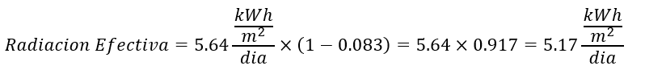

Ahora calculemos las Horas Equivalentes de Sol Pico (HSP):

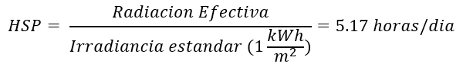

Contando con este valor podemos calcular la Energía Diaria Generada:

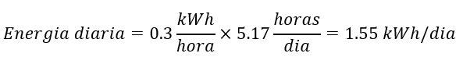

Finalmente, calculamos la Energía Mensual para el mes de Febrero:

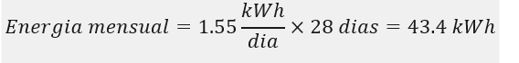

Ahora, podemos analizar la eficiencia del panel en base a los datos generados:

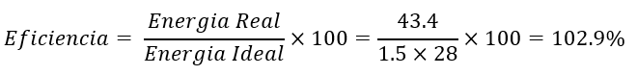

Bajo este ejemplo podemos determinar que la eficiencia no solo cumplió, sino superó las expectativas debido a la baja nubosidad y las temperaturas ideales.

**5. Sistema Enfocado a la Probabilidad**

Basándonos en el ejemplo anterior se necesitarían solamente de 4 paneles para cubrir mi cuota de consumo para febrero, contando un ligero excedente por días nublados o aumento de consumo.



Ahora, ¿Qué ocurre si necesito cubrir mi consumo con un 95% de confianza?

Sabemos que mi consumo de febrero es de 163 kWh y que un panel en condiciones genera 43.4 kWh/mes. Podemos calcular el numero de paneles

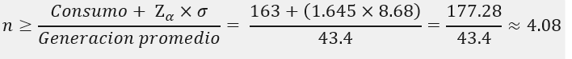

Donde $Ζ_{α}$ representa el 95% de confianza y $σ$ es la desviación estándar de 8.68 kWh/panel. Por lo que al requerirse 4.08 paneles se redondea hacia arriba, **requiriendo 5 paneles en total**.

Ahora, supongamos 5 días nublados, con un 70% de pérdida y 23 días normales con 8.3% de nubosidad

Calculemos la generación de energía por panel para los 5 días nublados:



Esto para un panel, ahora considerémoslo para 5 paneles:



Ahora calculemos el resto de los 23 días normales:



Dándonos un total de:

*189.88 kWh*

Con esto, podemos notar que contando con ciertos días nublados y condiciones no tan favorables tenemos un excedente de energía de *26.88 kWh*.

Podemos ver una gráfica comparativa entre los días nublados y no tan favorables contra los días favorables, para esto usaremos Python y matplotlib.

